首先配置C\C++:

1.C\C++ >> 常规 >> 附加包含目录：

其中../include代表项目下的include文件夹下的classification.h和segmentation.h头文件

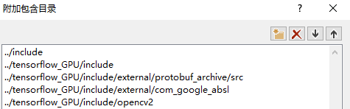

2.C\C++ >> 预处理器定义：

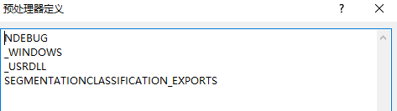

配置链接器属性：

1.链接器>>常规>> 附加库目录：

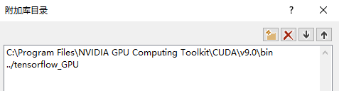

2.链接器>>输入>> 附加依赖项：

